Szczegóły techniczne oraz zakres prac (załącznik nr 1)
Pędnia stalowa, lata 30. XX w., GPE-3849/e

Pierwotnie pędnia ulokowana była w młynie z Zakrzowa
Pędnia złożona z kół pasowych, osi i łożysk. Pędnia przeznaczona do przenoszenia napędu. Ta pędnia służyła do przenoszenia napędu z turbiny wodnej na kolejne urządzenia. Pędnia zamontowana była na murowanych cokołach za pośrednictwem łożysk.
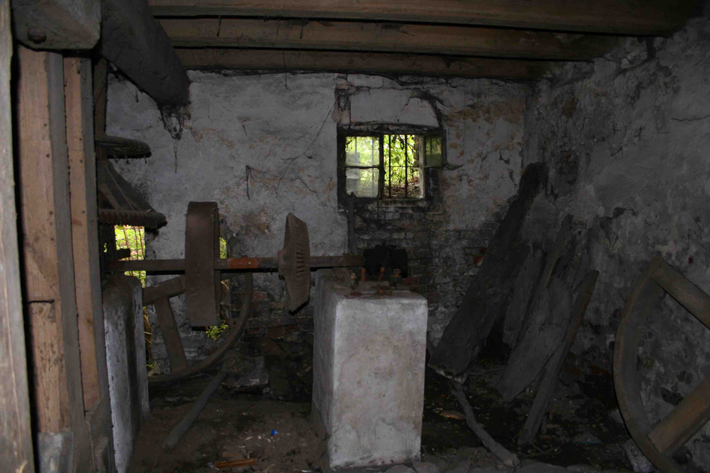
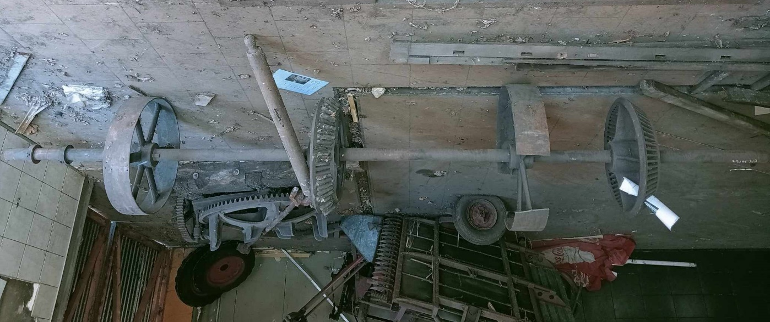
Dług..: 405 cm, średnica wału: 6,50cm
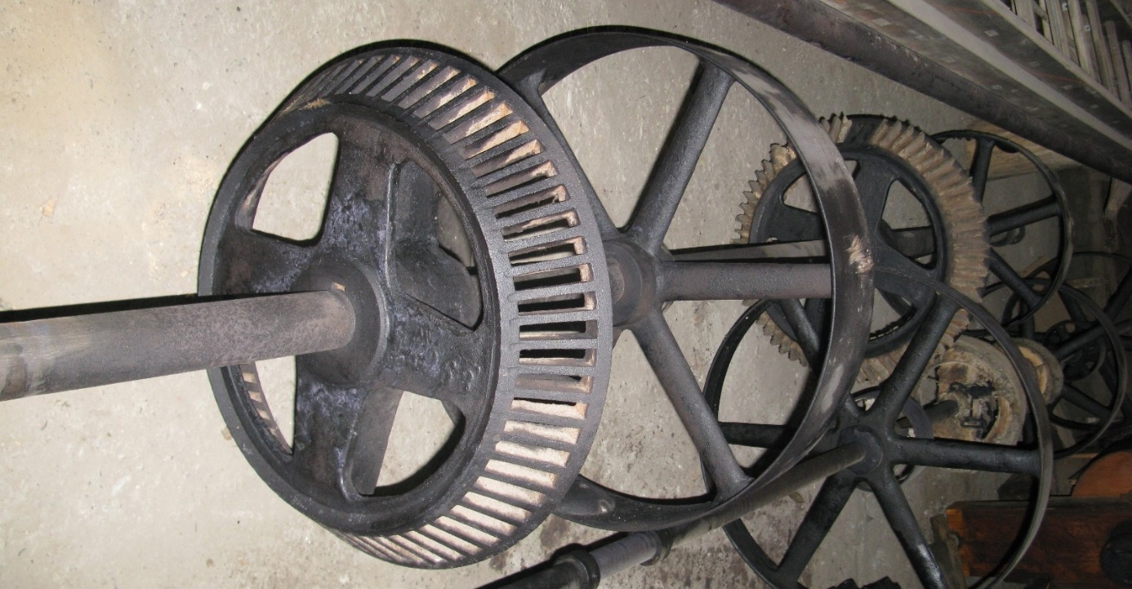
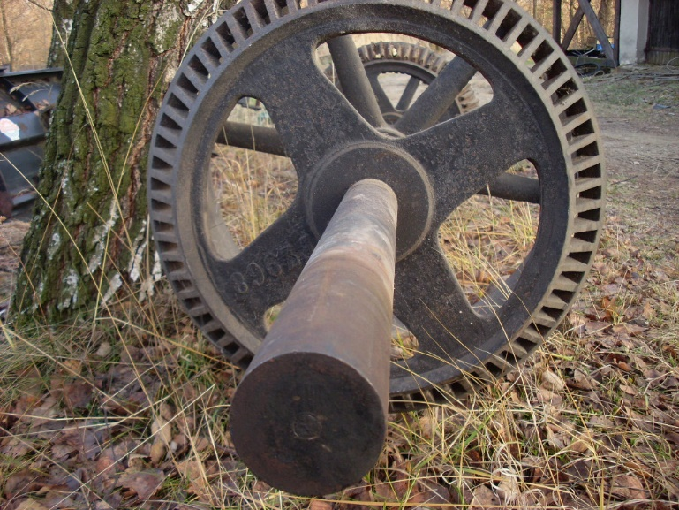
Zakres prac konserwatorskich (ważne - pędnia będzie eksponowana pod wiatą na świeżym powietrzu)
  - czyszczenie strumieniowo-ścierne do Sa3;
  - malowanie podkładem epoksydowym wysokocynkowym;
  - malowanie międzywarstwowo podkładem epoksydowym;
  - malowanie nawierzchniowego poliuretanem koloru czarnego mat;
  - spawanie uszkodzonych elementów żeliwnych koła pasowego (brak tych elementów), dopuszcza się zamiennie wykonanie stalowej opaski wraz z nitowaniem;
  - sporządzenie i przekazanie do Muzeum dokumentacji konserwatorskiej
  - wykonawca zapewni we własnym zakresie i na własny koszt urządzenia, materiały oraz inne przedmioty niezbędne do należytego wykonania Umowy
  - wykonawca zobowiązuje się odebrać i dostarczyć pędnię do i z miejsca,
w którym będzie przeprowadzał naprawę na własny koszt i ryzyko

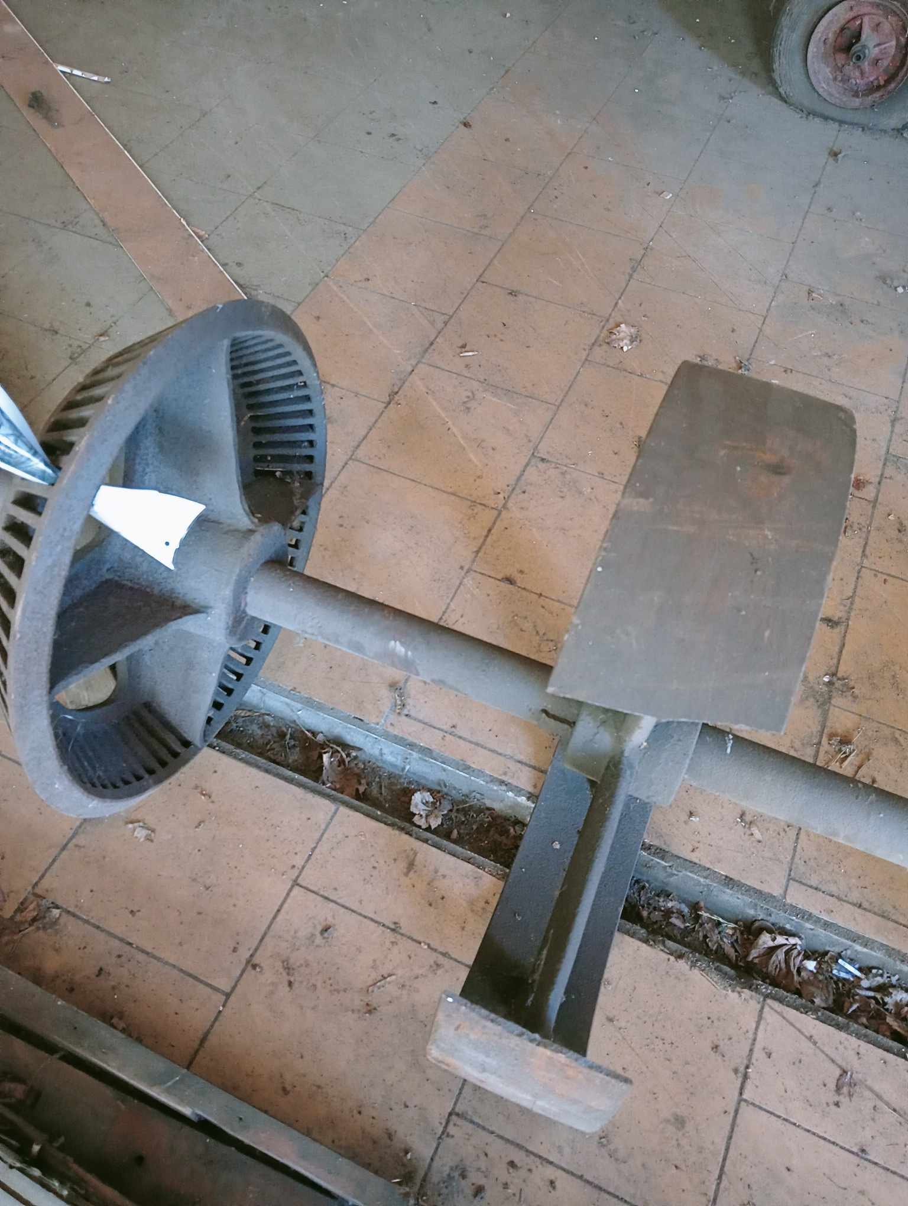
Widoczne uszkodzenie koła pasowego (brak tego elementu)

